Naziv nastavnoga predmeta | GEOGRAFIJA
Redni broj i naziv nastavnog sata | 55., 56, 57. i 58 Ujedinjeno Kraljevstvo i Francuska  Ujedinjeno Kraljevstvo Velike Britanije i Sjeverne Irske – opća obilježja  Sastavnice Ujedinjenog Kraljevstva  Francuska – atlantska, sredozemna i alpska zemlja  Stanovništvo i gospodarstvo Francuske
Razred | 7.razred
Tip sata (obrada, ponavljanje, vježbanje, provjeravanje, kombinirani) | obrada
Ishodi učenja iz kurikuluma  (glavni ishod + razrada ishoda)  2-3 za jedan nastavni sat | Aktivnost  učenika | Vrednovanje ishoda i procesa učenja na kraju  nastavnoga sata
GEO OŠ B.A.7.2.  – uspoređuje posebnosti Ujedinjenoga Kraljevstva i Francuske te ulogu tih država u regiji, Europi i svijetu  -objašnjava utjecaj kolonijalizma na društveno-gospodarska obilježja država Zapadne Europe | -uz grafičke prikaze i odgovarajući digitalni alat ponavlja prethodno stečeni sadržaj vezan za razvoj industrijalizacije (utjecaj industrijalizacije za društvena i gospodarska zbivanja)  Učenici radom u manjim skupinama uspoređuju posebnosti Ujedinjenog Kraljevstva i Francuske te ulogu tih država u regiji, Europi i svijetu.  - Učenici crtaju Vennov dijagram na papiru A4 (ili A3).  Svaka skupina ima svoju sastavnicu (dvije do tri) prema kojoj uspoređuje države međusobno.  Navedene države uspoređuju prema sljedećim sastavnicama:  - geografski položaj i veličina (površina)  - prometno značenje i usmjerenost na more/ocean  - povijesni značaj (utjecaj kolonijalizma)  - raširenost engleskog i francuskog jezika (u nekadašnjim kolonijama)  - političko uređenje država  - prirodna obilježja (reljef/klima)  - razvijenost pojedinih sektora gospodarstva/djelatnosti  - članice važnih organizacija  -Učenici izlažu svoje odgovore prema svojim usporedbama.  -Učenici pokazuju na karti Europe geografski položaj navedenih država te vodeće gradove.  -Učenici pretražuju mrežne izvore na internetu.  - Učenici na kraju nastavnog sata ispunjavaju liste procjene kao izlazne kartice. U učenici u sklopu liste procjene također upisuju i svoje prijedloge . | Vrednovanje za učenje:  - tijekom i nakon sata učitelj prati rad i daje povratne informacije (pitanja, Vennov dijagram)  Vrednovanje kao učenje  -ljestvica procjene rada u skupini

NAPOMENE:
- -Kojundžić, A., 2019.: “Gea - prijedlozi za vrednovanje u nastavi geografije”, Školska knjiga, Zagreb
-e-sfera
https://www.e-sfera.hr/dodatni-digitalni-sadrzaji/d905b09c-6138-42b1-801a-50d174d8b415/
https://www.e-sfera.hr/dodatni-digitalni-sadrzaji/b55c26fb-7a56-481f-9ded-7f78f3588e1f/
https://www.e-sfera.hr/dodatni-digitalni-sadrzaji/2a450be2-4df5-4faa-9e86-c7b3346e5cba/
https://www.e-sfera.hr/dodatni-digitalni-sadrzaji/5500185e-c22d-459d-91f4-e221a7ea494a/
-ostale poveznice:
YouTube, Lonely Planet: Velika Britanija: https://www.youtube.com/watch?v=EO3IXOHQJkA
YouTube, Lonely Planet, Engleska: https://www.youtube.com/watch?v=Gc1B-vGEXko
YouTube, London travel guide: https://www.youtube.com/watch?v=45ETZ1xvHS0
YouTube, Lonely Planet, Francuska: https://www.youtube.com/watch?v=9U-1HahKwX8
YouTube:, Paris travel guide: https://www.youtube.com/watch?v=AQ6GmpMu5L8
YouTube:, Škotska: https://www.youtube.com/watch?v=s5WISZMPwV8
YouTube, Lonely Planet, Wales: https://www.youtube.com/watch?v=VD7wH8MMaRw
PLAN ŠKOLSKE PLOČE

Ujedinjeno Kraljevstvo i Francuska

Prijedlozi skupina:

1.skupina – uspoređuju geografski položaj i veličina (površina) te prometno značenje i usmjerenost na more/ocean
2. skupina – uspoređuju povijesni značaj (utjecaj kolonijalizma), raširenost engleskog i francuskog jezika (u nekadašnjim kolonijama) te političko uređenje država
3.skupina – uspoređuje reljefna i klimatska obilježja država
4.skupina – uspoređuju razvijenost pojedinih sektora gospodarstva/djelatnosti te članstvo u pojedinim važnim organizacijama

(Vennov dijagram napraviti za svaku skupinu.)

LISTA PROCJENE RADA U SKUPINI
U listi procjene na odgovarajuće mjesto stavi znak „ X“ ovisno o tvom odgovoru na postavljeno pitanje.

 | DA | DJELOMIČNO | TREBA POPRAVITI
Jesi li razumio zadatak koji trebaš napraviti u skupini?

Jesu li svi u skupini razumjeli zadatak kojeg trebaju izvršiti?

Jesi li zadovoljan svojim doprinosom i radom u skupini?

Jesu li svi članovi skupine doprinijeli radu i izvršavanju
zadatka?
Jesu li članovi skupine uvažavali drugačija mišljenja?

Je li zadatak tvoje skupine uspješno izvršen?

Možeš li samostalno sada objasniti što si naučio / naučila
na današnjem satu?
Što smatraš da se treba poboljšati u radu u skupinama? Koji su tvoji prijedlozi o ____________________________________________ ?*

*Učitelj će dovršiti tablicu ovisno o odgojnp-obrazovnim ishodima.

Radi listić Ujedinjeno Kraljevstvo
1.Oboji zastavu Ujedinjenog Kraljevstva.
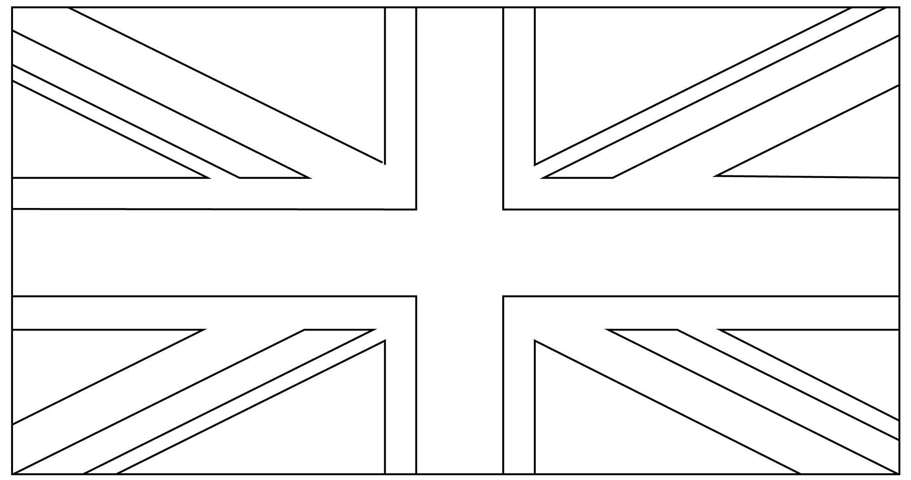
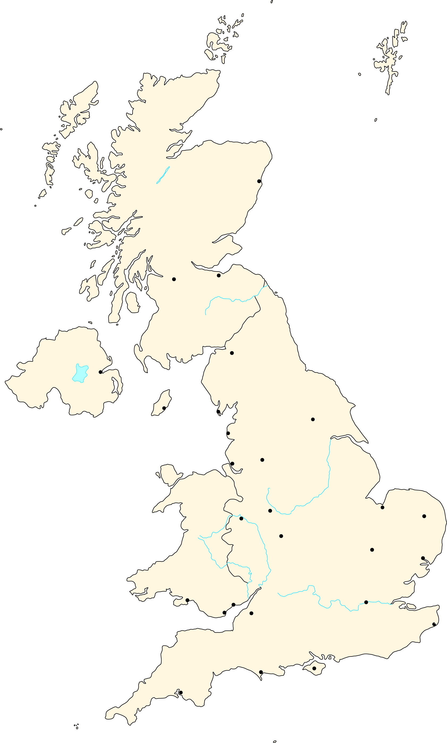
2. Na slijepu kartu Ujedinjenog Kraljevstva upiši imena za:
- mora i oceane
- žutom bojom zaokruži Veliku Britaniju, crvenom bojom U.K., zelenom bojom otok Irska i plavom Britanske otoke
- stara gorja: Penini, Kambrijsko gorje
- rijeku: Temzu
- gradove: LONDON, CARDIFF, GLASGOW, EDINGBURGH, BELFAST

0 100 km


Radi listić Francuska
- Oboji zastavu Francuske


2. Sljedeće zadatke
uz pomoć slijepe karte Francuske

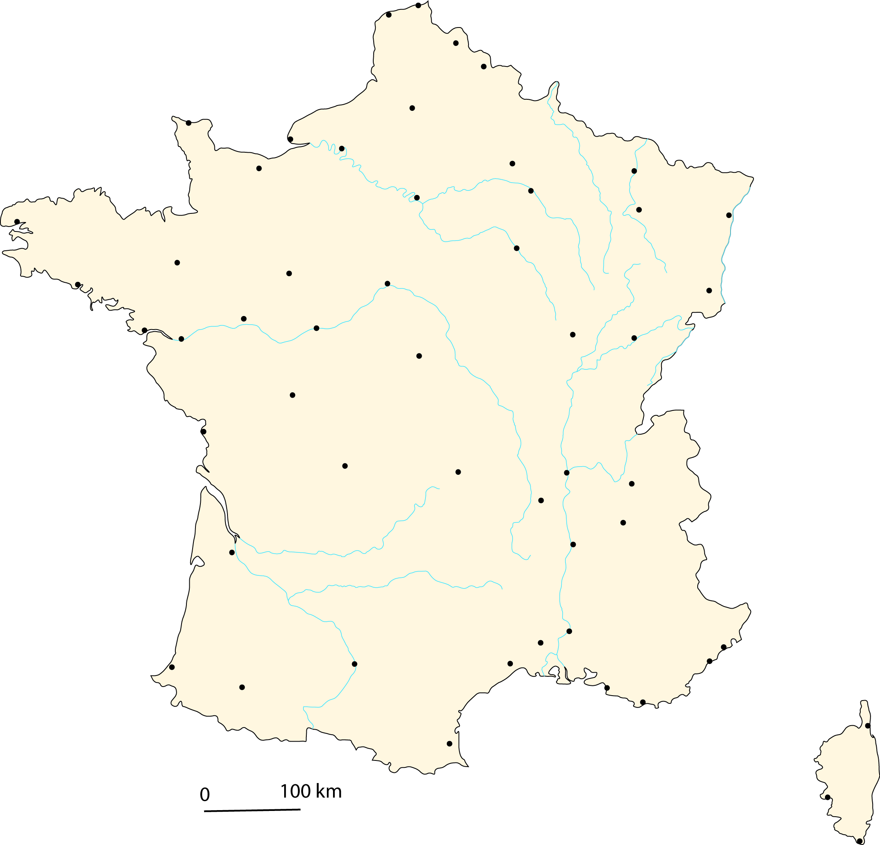
- Plavom linijom označi i imenuj sljedeće rijeke: Loire, Seine, Garonne, Rhone, Rajna.
- Imenuj i znakom x označi sljedeće gradove. Pariz, Lyon, Bordeaux, Strasbourg, Marseille, Nantes, Lille.
- Imenuj najveći francuski otok i poluotok.
- Žuto ili narančasto oboji i imenuj stara gorja: Središnji masiv, Ardeni, Vogezi.
- Smeđe ili ljubičasto oboji i imenuj mlada gorja: Pireneji i Alpe.
- Crveno zaokruži Parišku zavalu, kao najnaseljeniji i gospodarski najrazvijeniji dio Francuske.
- Na odgovarajuće mjesto upiši imena kanal La Manche, Atlantski ocean i Sredozemno more.
- Zvijezdicom (*) označi državu Monako.
- Kosim linijama označi Azurnu obalu

